1ª aula – PIC 2016
– Conceito de paridade
Denominamos números pares aos inteiros 0, 2, 4,...,-2, -4, -6, ..., ou seja a todos os inteiros da forma 2.k, onde k é algum inteiro. Semelhantemente, denominamos números ímpares aos inteiros 1, 3, 5, . . . , -1, -3, -5, . . . ., ou seja todos os inteiros da forma 2.k + 1, onde k é algum número inteiro.
Definição – Dizemos que dois inteiros têm a mesma paridade quando, e só quando, ou ambos forem pares, ou ambos forem ímpares.
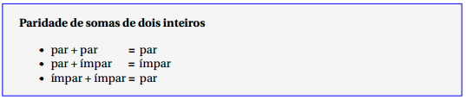
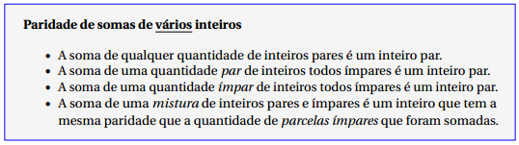

– Paridade de produtos e quocientes de inteiros
